InsERT Liderem Dekady wśród producentów programów dla MSP
InsERT – największy pod względem liczby sprzedanych licencji producent systemów dla małych i średnich firm – otrzymał tytuł Lidera Dekady 2004-2014 w ogólnopolskim konkursie Laur Klienta. Twórca InsERT nexo, najnowszej linii programów dla MSP, został uhonorowany jubileuszowym godłem, ponieważ w kolejnych edycjach plebiscytu osiągał najwyższe wyniki.

InsERT otrzymał tytuł Lidera Dekady (2004-2014) w 10., jubileuszowej edycji ogólnopolskiego plebiscytu najpopularniejszych produktów, marek i usług Laur Klienta w kategorii „Programy do zarządzania i kierowania MSP”. Nagroda jest ukoronowaniem wieloletnich sukcesów systemów InsERT w konkursie. Redakcyjna Kapituła Konkursowa w swojej ocenie brała pod uwagę popularność marki na polskim rynku oraz w projekcie Laur Klienta w ciągu ostatniej dekady. Analiza obecności InsERT w projekcie szczególnie uwzględniała wszystkie głosy oddane przez użytkowników w ogólnopolskim sondażu. W poprzednich edycjach konkursu polscy przedsiębiorcy wielokrotnie uznawali markę InsERT za najlepszą w swojej kategorii. Najbardziej popularne systemy Insertu to: Subiekt, Rachmistrz i Rewizor – zarówno z najnowszej linii nexo, jak i linii GT oraz Gratyfikant GT, Gestor GT, a także ERP Navireo.
– To szczególnie cenne wyróżnienie. Nasza firma już ponad 20 lat wspiera małe i średnie polskie firmy. Dlatego cieszy nas, że w kolejnych edycjach plebiscytu przedsiębiorcy oceniali najwyżej jakość oferowanych przez nas systemów. Wiemy, jak ważna jest dla nich odpowiednia funkcjonalność, łatwość obsługi czy stała zgodność ze stanem prawnym i tym kierujemy się przy tworzeniu programów – mówi Tomasz Sokołowski, dyrektor marketingu i sprzedaży, InsERT S.A.
Laur Klienta to ogólnopolski program konsumencki, którego efektem jest wyłanianie każdego roku najpopularniejszych produktów i marek w swoich kategoriach. Plebiscyt przynosi producentom i dystrybutorom towarów oraz usługodawcom odpowiedź na jedno z podstawowych pytań: „które produkty i usługi są obecnie najpopularniejsze w swojej grupie”. W każdej z kategorii prowadzony jest plebiscyt na grupie min. 1000 respondentów. W tegorocznej edycji klienci przekazywali informacje i opinie w sondażu telefonicznym, za pośrednictwem witryny internetowej www.laur-konsumenta.pl, a także poprzez sondy na portalach informacyjno-społecznościowych należących do Mediów Regionalnych.
Organizatorem programu Laur Klienta jest redakcja i wydawca dodatków: „Rzecz o Biznesie” w dzienniku „Rzeczpospolita”, „Strony Rynku” w dzienniku „Gazeta Wyborcza” oraz „Strony Biznesu Plus” w „Dzienniku Gazecie Prawnej”.
InsERT S.A. jest największym w kraju – pod względem liczby sprzedanych licencji – producentem oprogramowania dla firm. Strategia firmy polega na tworzeniu programów wysokiej jakości, które jednocześnie są przyjazne w użytkowaniu i na tyle uniwersalne, by mogły spełniać wymagania bardzo różnych odbiorców. Dotychczas InsERT sprzedał ponad pół miliona licencji, a rozwiązania oferowane przez spółkę wielokrotnie zdobywały najważniejsze tytuły i wyróżnienia. Oferta firmy obejmuje kompleksowe rozwiązania wspomagające zarządzanie małymi i średnimi firmami, począwszy od obsługi działu handlowego i gospodarki magazynowej, po programy z zakresu księgowości i finansów, rozwiązania przeznaczone dla działów kadr i płac oraz programy dla użytkowników indywidualnych.

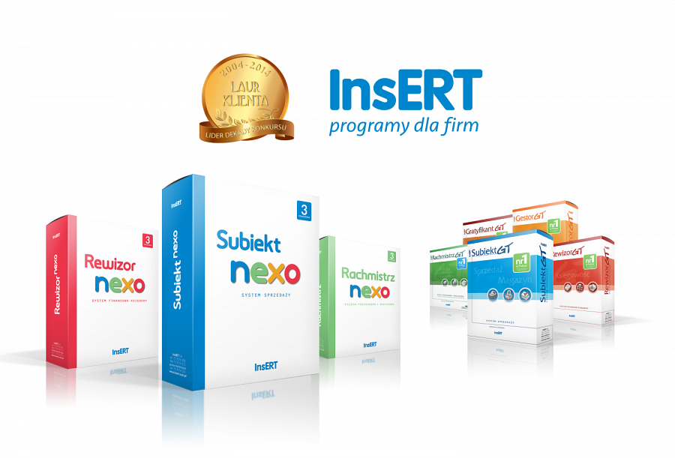
@InsERT

